Рь…

Практический материал для автоматизации сонорного звука [Р’].
ВВЕДЕНИЕ
Альбом содержит практический (лексический и иллюстративный) материал, необходимый для автоматизации сонорного звука [Р’] логопедами, воспитателями, родителями и другими специалистами, работающими с детьми с нарушениями произношения для закрепления в речи уже поставленных звуков.
Лексический материал пособия отобран и расположен с максимальным учётом дидактических и методических требований к логопедической работе с детьми и в соответствии с законами русской фонетики, а также ФГОС ДО.
Иллюстративный материал, соответствующий современным представлениям об окружающем мире, способствует расширению словарного запаса детей, увеличению объёма запоминания, слухового и зрительного восприятия и внимания, наблюдательности.
Иллюстративно-речевой материал по автоматизации и дифференциации звуков, включает в себя закрепление изолированного произнесения звука, а также слоги, слова, словосочетания, предложения, потешки, стихотворения и чистоговорки.
Альбом может быть использован в работе с детьми как обученными грамоте, так и не умеющими читать, с различными речевыми нарушениями и задержкой психического развития. Работа с пособием осуществляется постепенно, последовательно и может быть построена следующим образом: сопряжённое и отражённое называние изображённой картинки, при этом взрослый контролирует правильное произнесение автоматизируемого звука. Последовательность расположения картинно-словесного материала соответствует основным методическим требованиям автоматизации звуков.
Завершающим этапом работы над звуком будет, при необходимости, дифференциация его с другими звуками, смешиваемыми в произношении.
Задача пособия – оказать практическую помощь детям с речевыми нарушениями для закрепления произношения звуков.

«Заведи мотор» у машинки, проезжай трассу от старта до финиша:
дрррь… дрррь… дрррь…
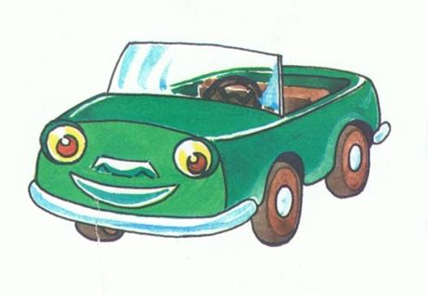
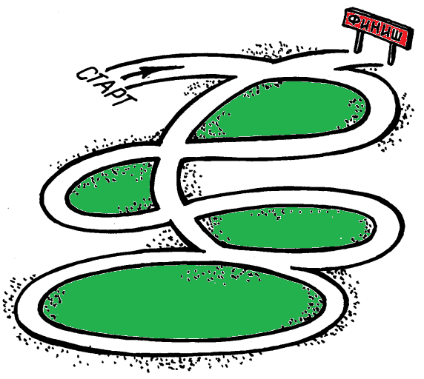
«Порычи вместе с пёсиком Рексом»:
Рь-рь-рь…
Упражнение «Слоговая ромашка».
Произнеси слоги на лепестках ромашки
(ОТ СЕРДЦЕВИНКИ К ЛЕПЕСТКАМ).

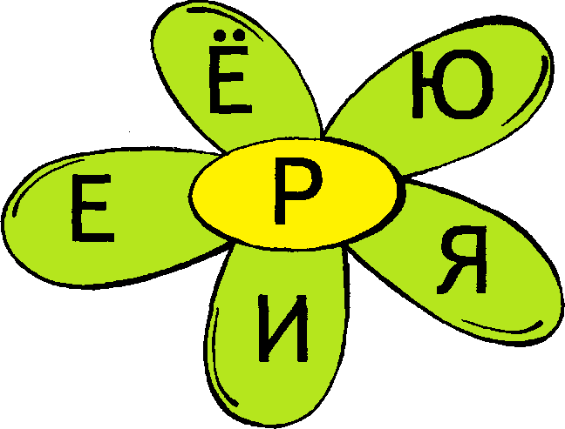
РЯ – РЯ - РЯ
РИ – РИ - РИ
РЕ – РЕ - РЕ
РЁ – РЁ - РЁ
РЮ – РЮ - РЮ
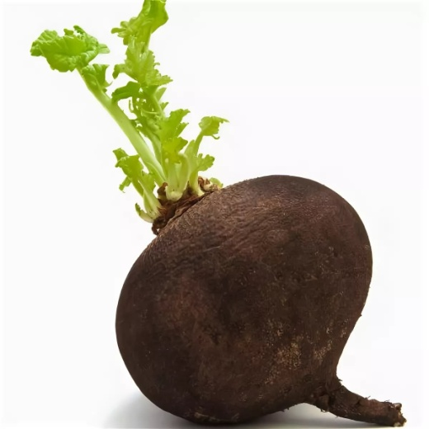
РЕПА РЕДЬКА РЕДИС
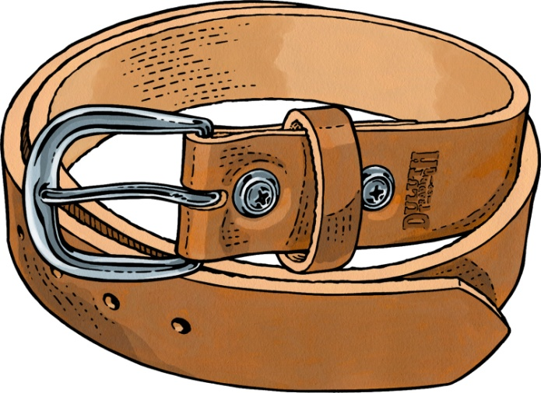
РЕКА РЕБЁНОК РЕМЕНЬ
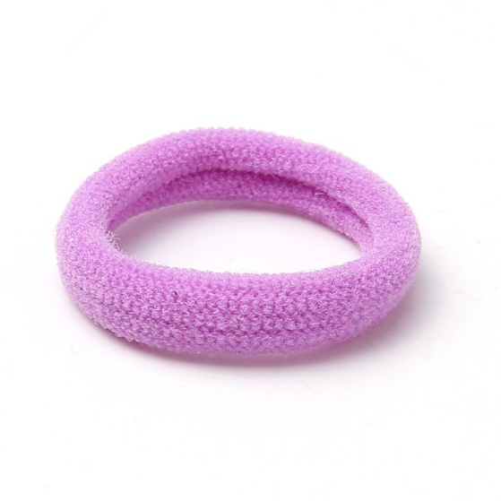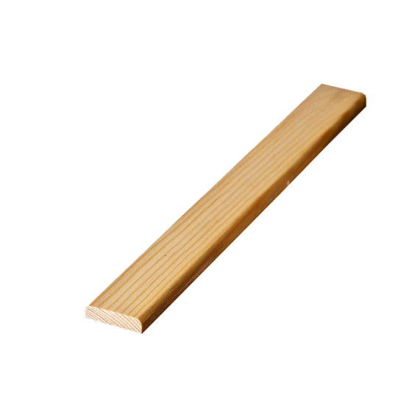
РЕЗИНКА РЕМОНТ РЕЙКА
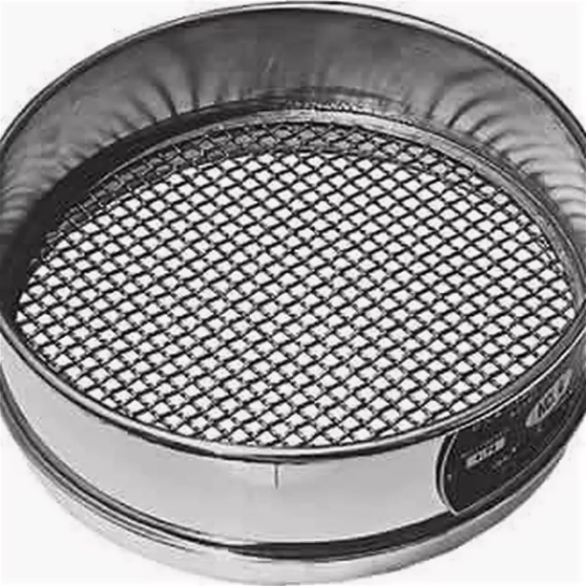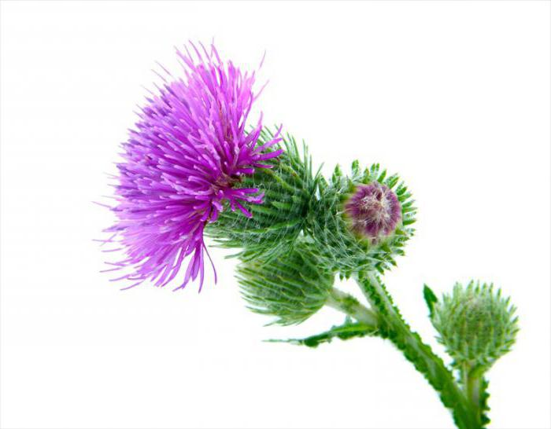
РЕШЕТО РЕШЁТКА РЕПЕЙНИК
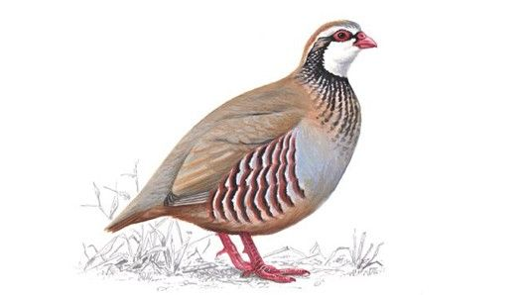
РЯБИНА РЯБЧИК РЁВА
РИС РИСУНОК РИФ
РИТА РИММА РЕГИНА
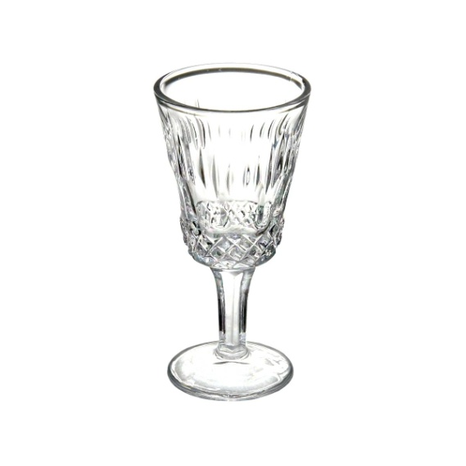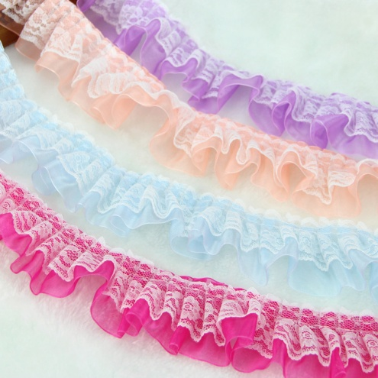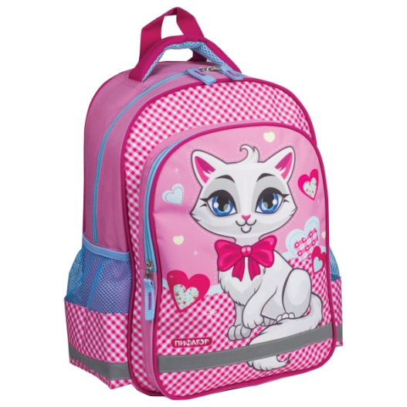
РЮМКА РЮШКИ РЮКЗАК
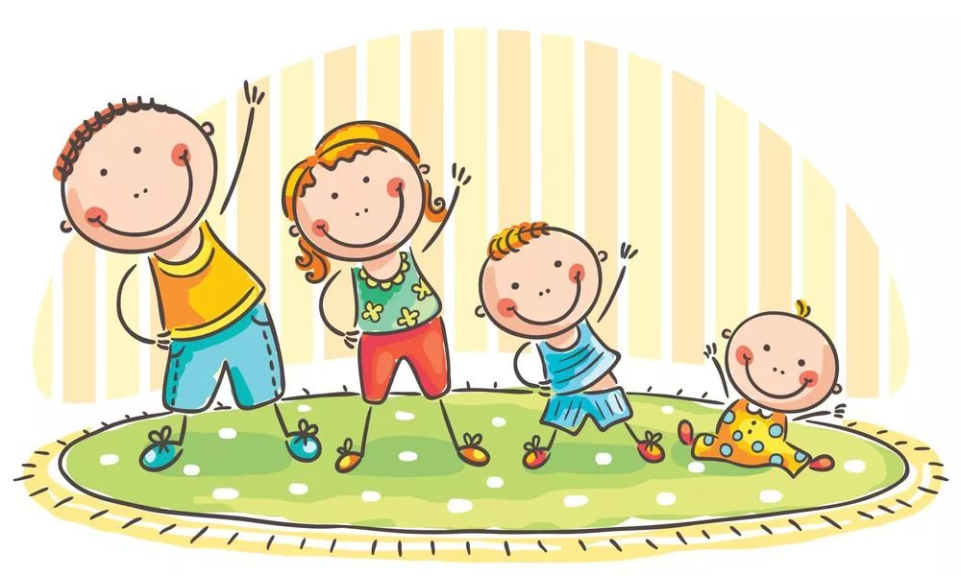
ЗАРЯ БОРЯ ВАРЯ ЗАРЯДКА
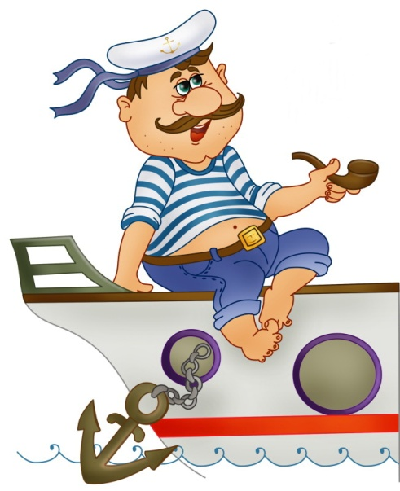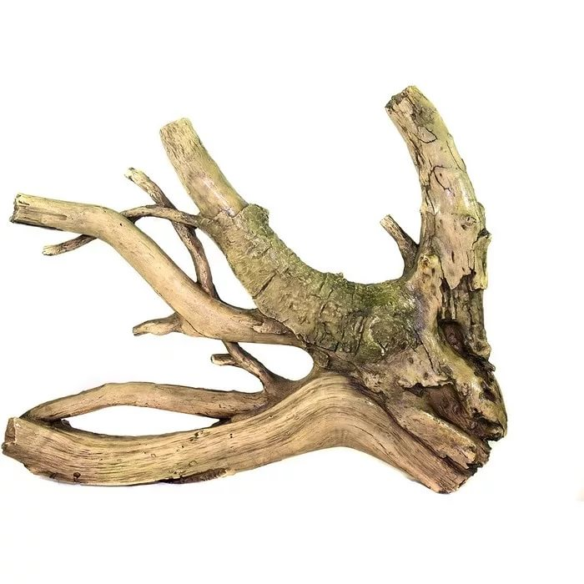
МОРЯК НАРЯД КОРЯГА
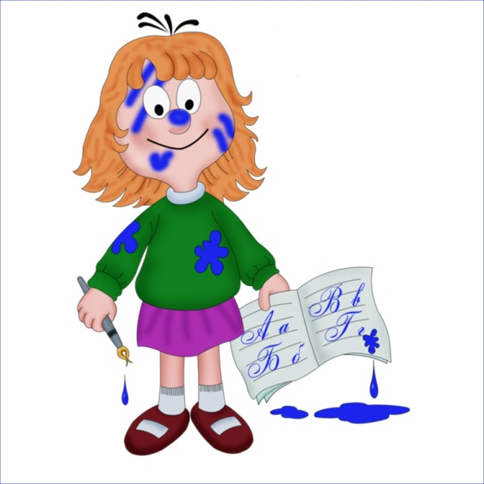
БУРЯ ГИРЯ НЕРЯХА
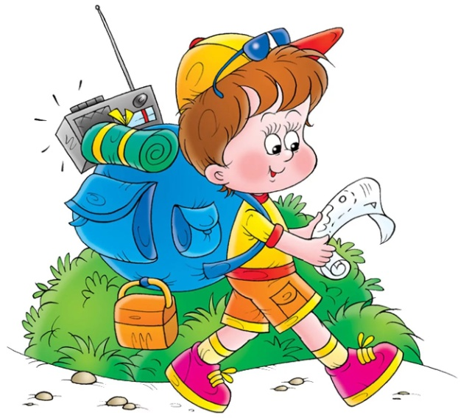
ПАРИК СТАРИК ТУРИСТ
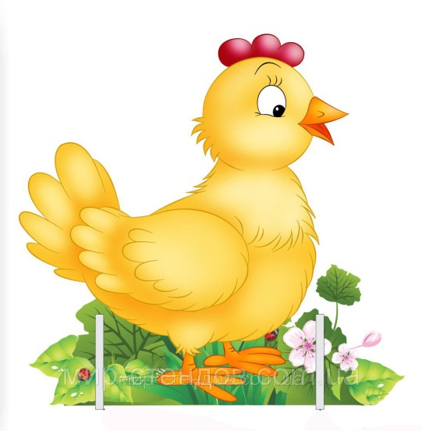
ПЕРИНА КУРИЦА ИРИС
МАРИНА ИРИНА КАРИНА
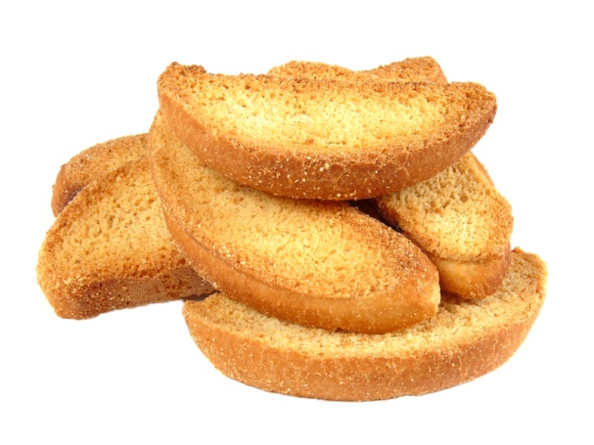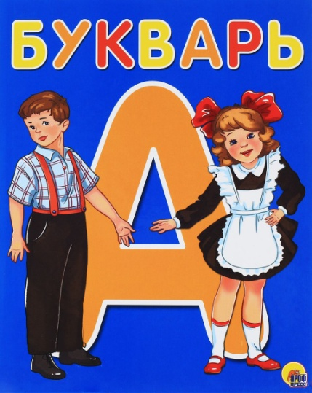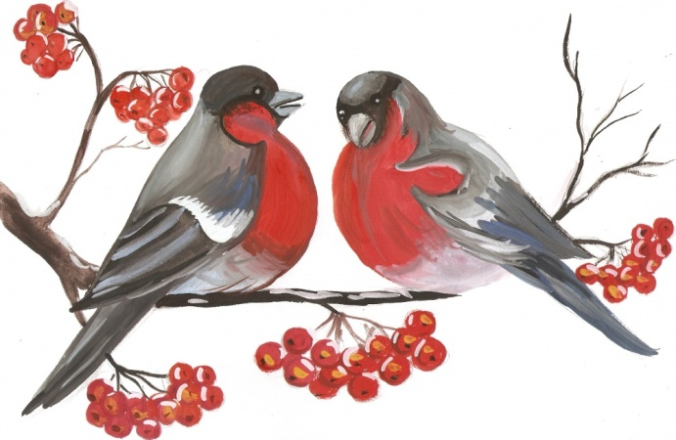
СУХАРИ БУКВАРИ СНЕГИРИ
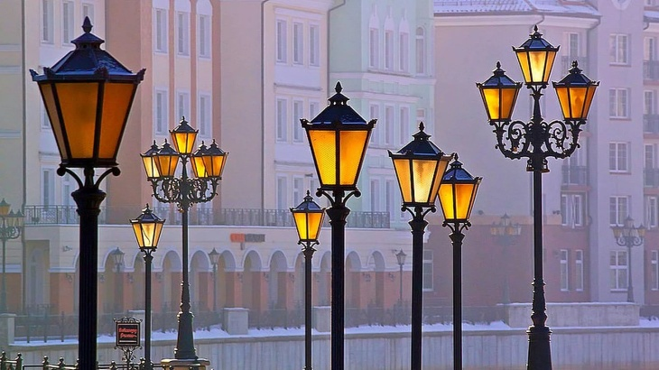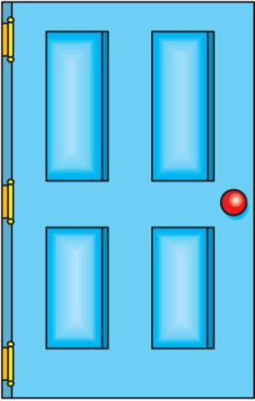
ФОНАРИ ПУЗЫРИ ДВЕРИ

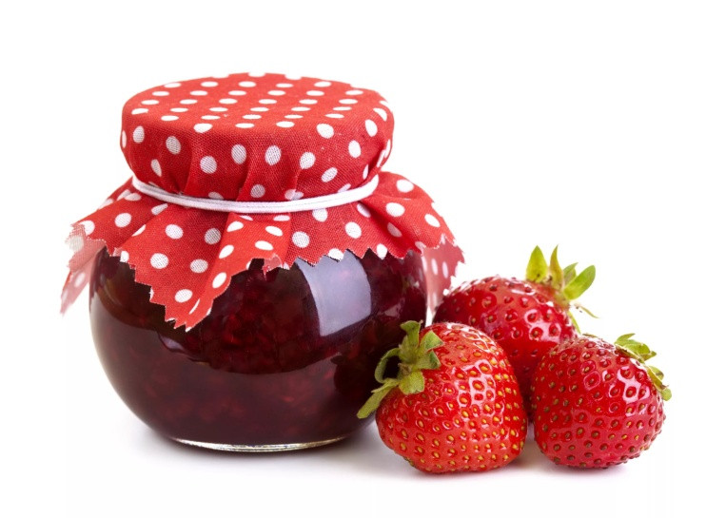
МОРЕ ОГУРЕЦ ВАРЕНЬЕ
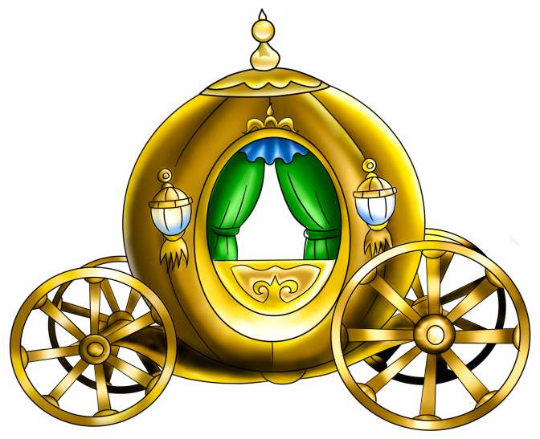
БЕРЕГ ДЕРЕВНЯ КАРЕТА
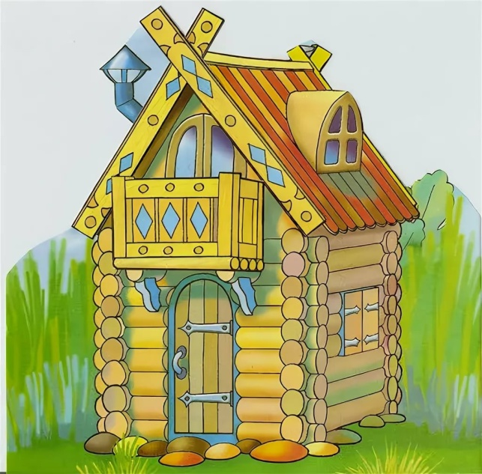
СИРЕНЬ ТЕРЕМ-ТЕРЕМОК ЧЕРЕШНЯ
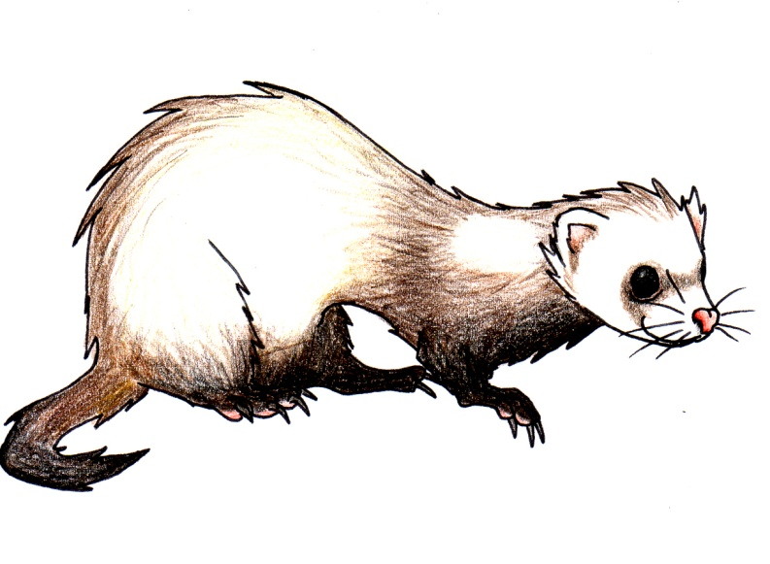
ПУЗЫРЁК ХОРЁК БЕРЁЗА
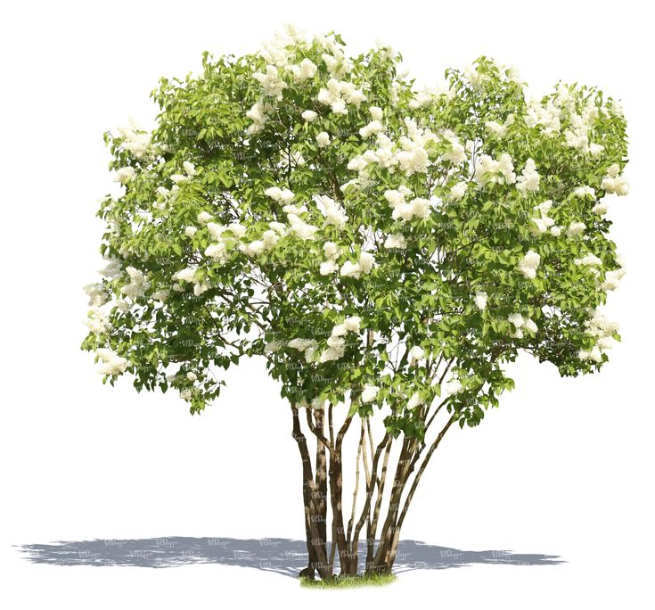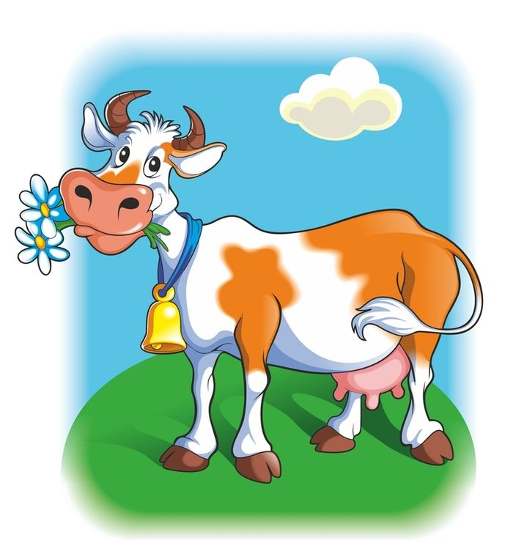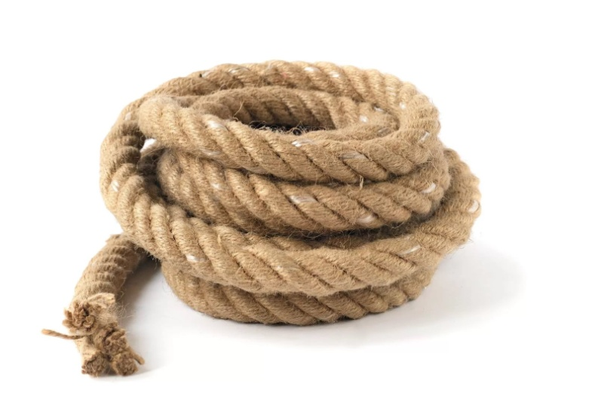
ЧЕРЁМУХА БУРЁНКА ВЕРЁВКА
БУКВАРЬ ДВЕРЬ СУХАРЬ
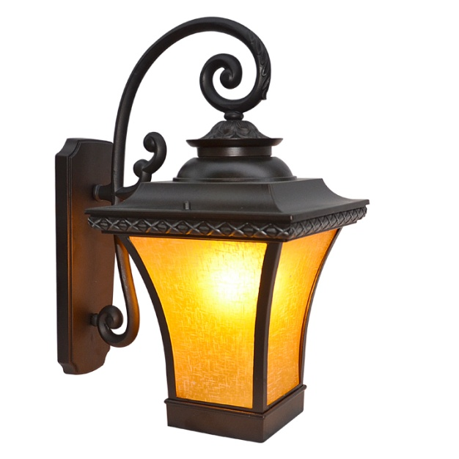
ФОНАРЬ ДИКАРЬ ПЕСКАРЬ
КАЛЕНДАРЬ ПУЗЫРЬ БОГАТЫРЬ
ЗВЕРЬ ЯКОРЬ ЯНВАРЬ
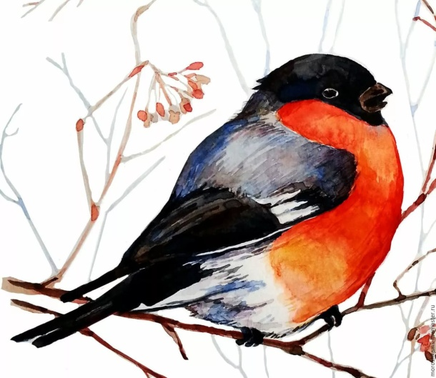
СНЕГИРЬ ИГОРЬ СЕРЬГИ
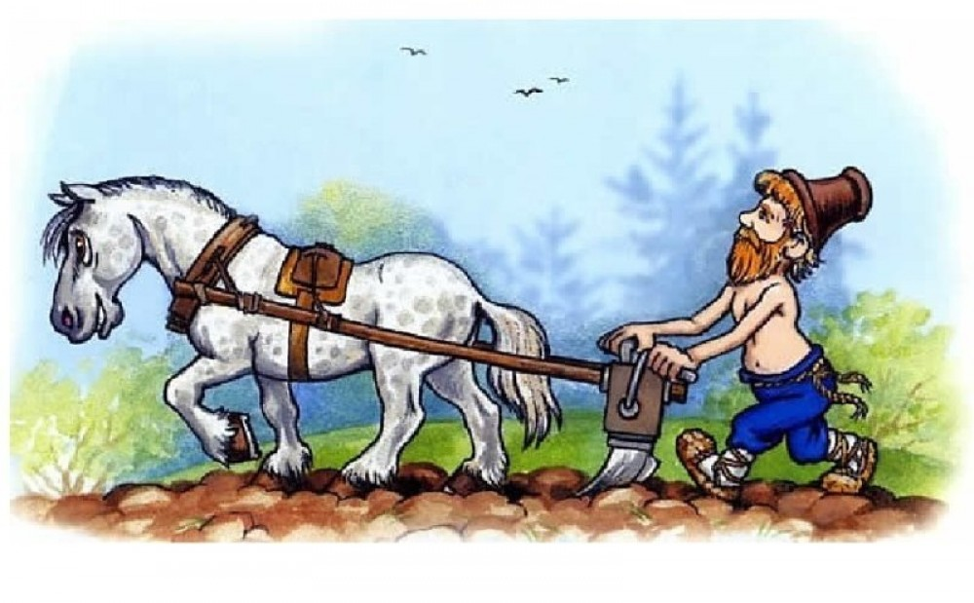
ПАХАРЬ ПЕКАРЬ ЛЕКАРЬ
БОРЬБА ПЕРЬЯ ПРИСТАНЬ
ПРИЗ ПРИБОЙ ПРЯЖКА
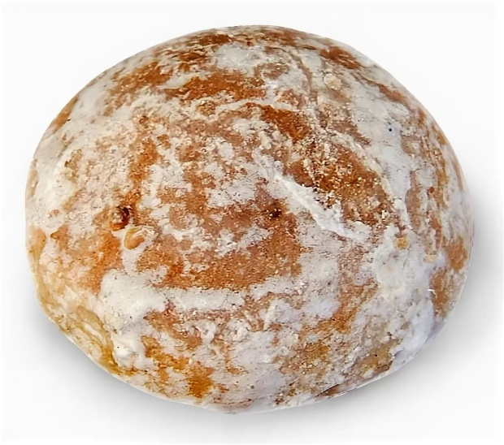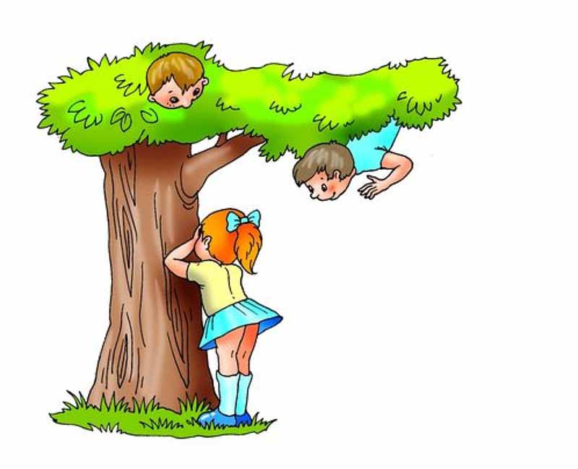
ПРЯНИК ПРЯТКИ УПРЯМЫЙ
ДРЕЛЬ АНДРЕЙ КУДРИ
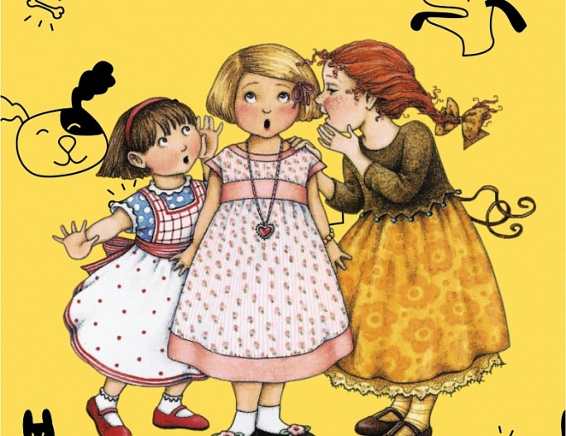 КАДРИЛЬ КУДРЯВЫЙ СЕКРЕТ
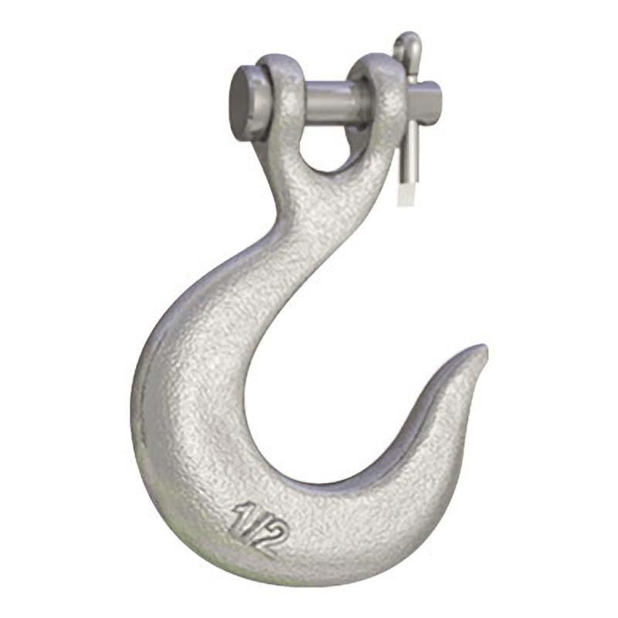
КРЕСТ КРЕПОСТЬ КРЮК
КРЕВЕТКА КРЕМ КРЕМЛЬ
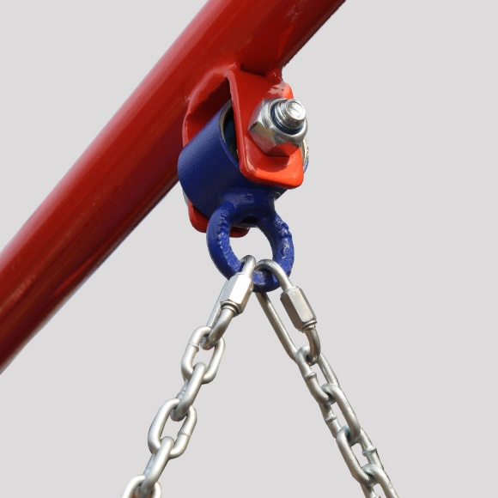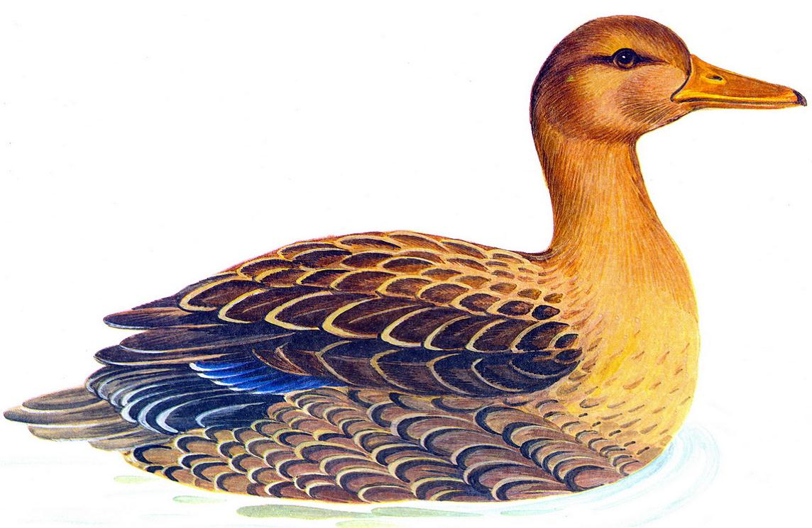
КРЕПЁЖ КРЮЧОК КРЯКВА
БРЕВНО БРЕЛОК БРИДЖИ
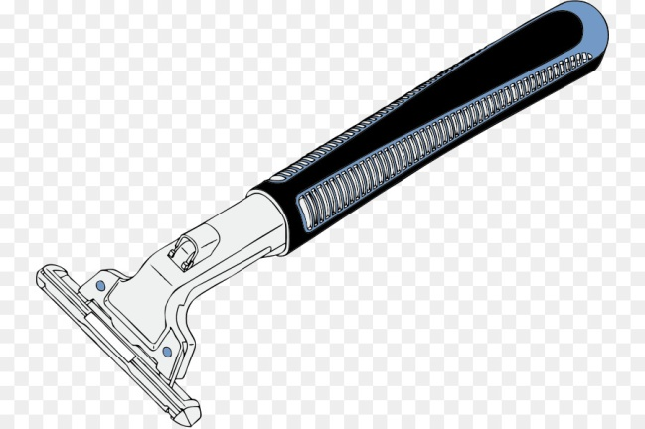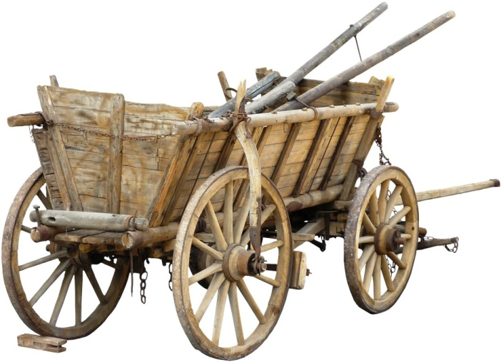
БРИТВА БРИЧКА КАБРИОЛЕТ
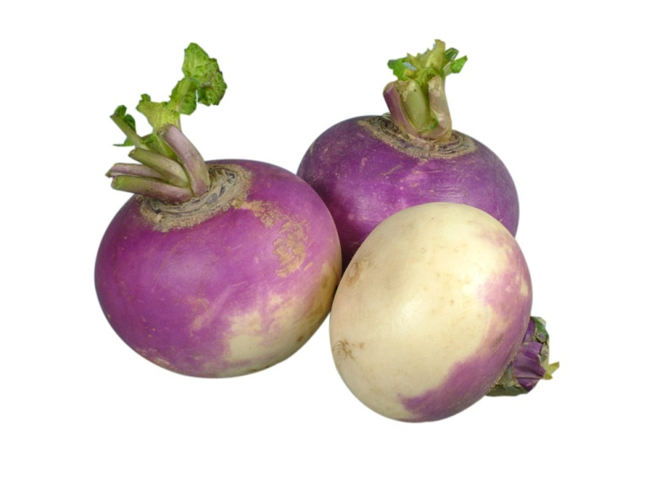
БРЮКВА БРЮКИ БРЮНЕТ
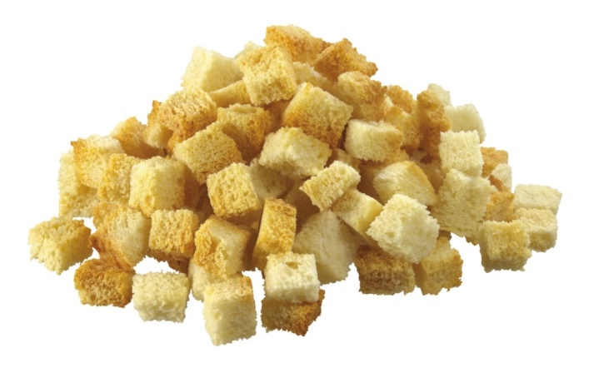
ГРЕЧКА ГРЕБЕНЬ ГРЕНКИ
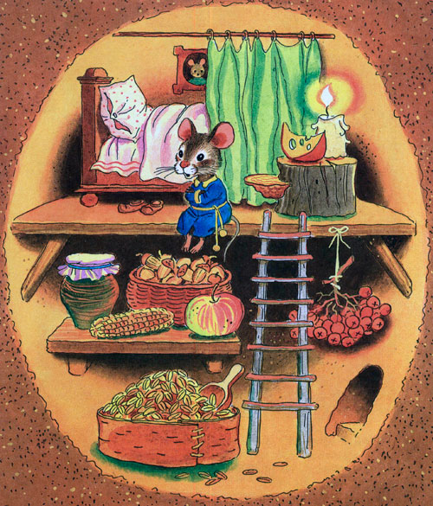
ПОГРЕБ ГРИФ ГРИМ
ГРИБ ГРИВА ГРИМЁР
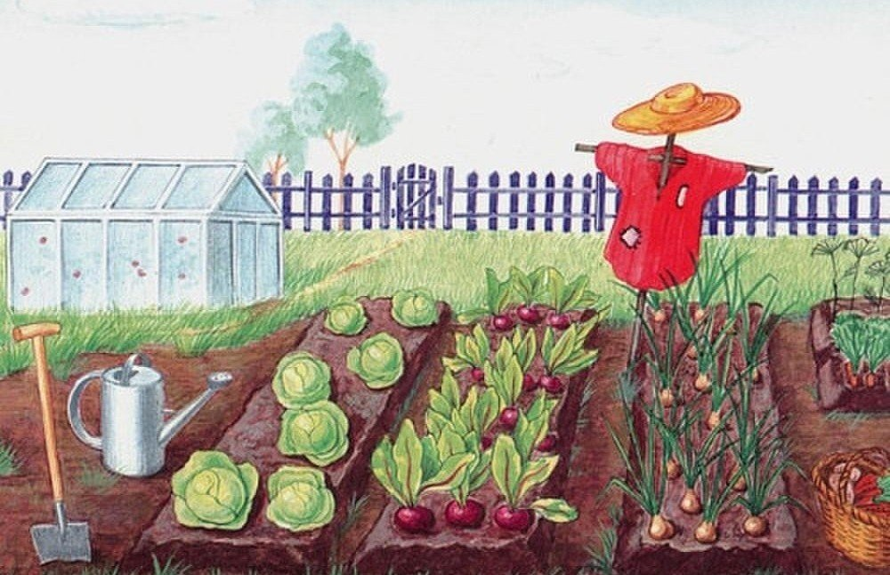
ГРИША ГРЯЗЬ ГРЯДКИ
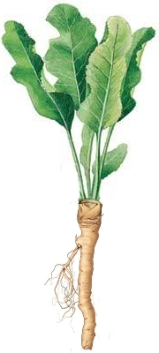
ХРИЗАНТЕМА ХРЕН ХРЮШКА
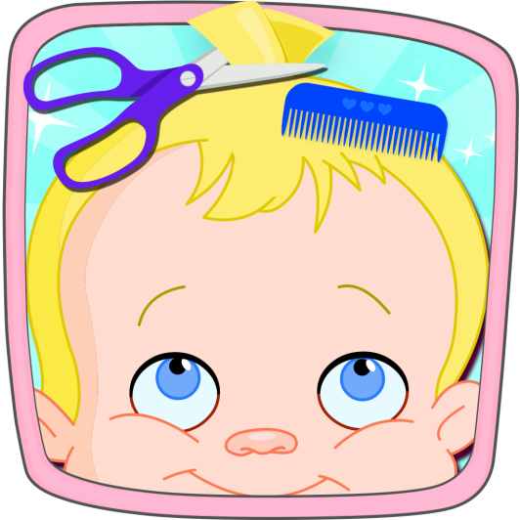
СТРИЖКА СТРЕКОЗА СТРЕЛОК
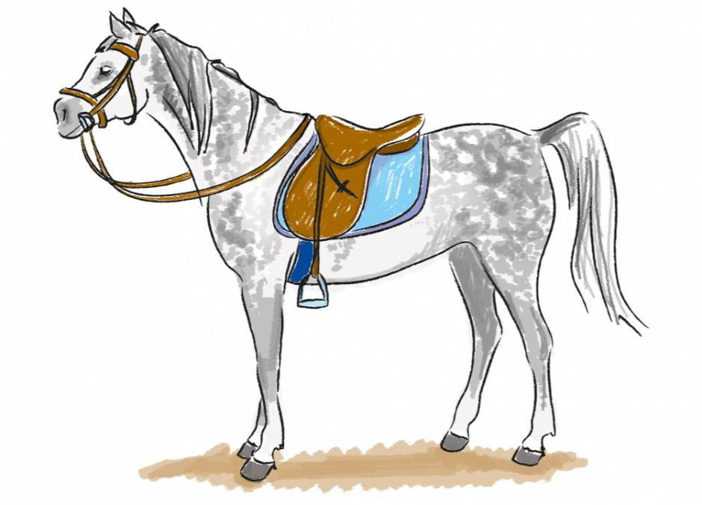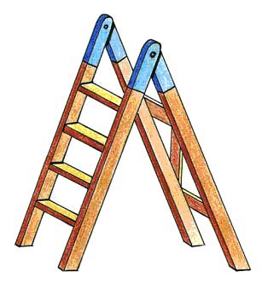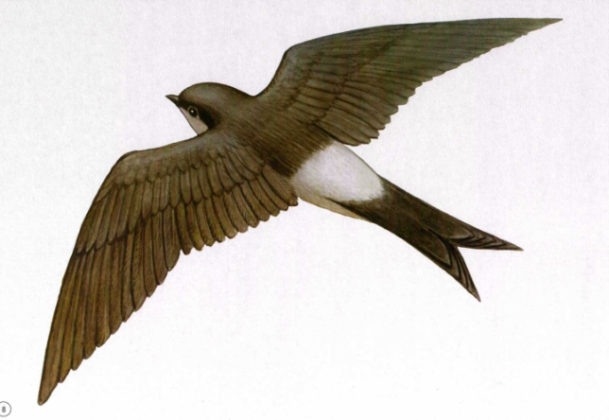
СТРЕМЯ СТРЕМЯНКА СТРИЖ
У МАРИНЫ МАНДАРИНЫ. ИРИНКА ОТДЫХАЕТ НА ПЕРИНКЕ.
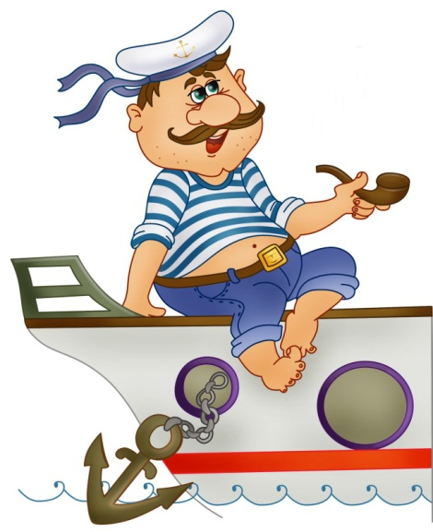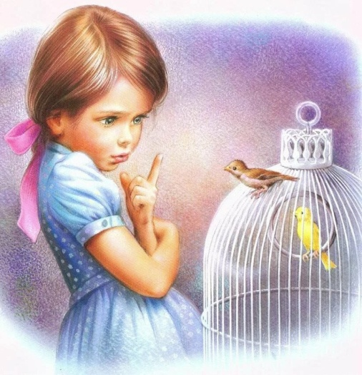
МОРЯКИ И КАПИТАНЫ У РИММЫ И АНДРЕЙКИ
ПОКОРЯЮТ ОКЕАНЫ. ТРИ РЕДКИХ КАНАРЕЙКИ.
РИТА И БОРЯ НЫРЯЮТ В МОРЕ. У МОЕЙ СЕСТРЫ МАРИНЫ
ЩЁКИ СЛОВНО МАНДАРИНЫ.
А САМА СЕСТРА МАРИНА
ЧУТЬ ПОБОЛЬШЕ МАНДАРИНА.
СПИСОК ИСПОЛЬЗОВАННОЙ ЛИТЕРАТУРЫ

- В.В.Коноваленко, С.В.Коноваленко. Автоматизация звуков у детей. – М.: Изд. ГНОМ, 2015.

- Ю.Б.Жихарева. Домашняя тетрадь для логопедических занятий с детьми. – М.: Изд.ВЛАДОС, 2014.

- Е.В.Есаулова. 500 карточек для автоматизации звуков в словах: Методические рекомендации. – М.: БИЛИНГВА, 2017.

